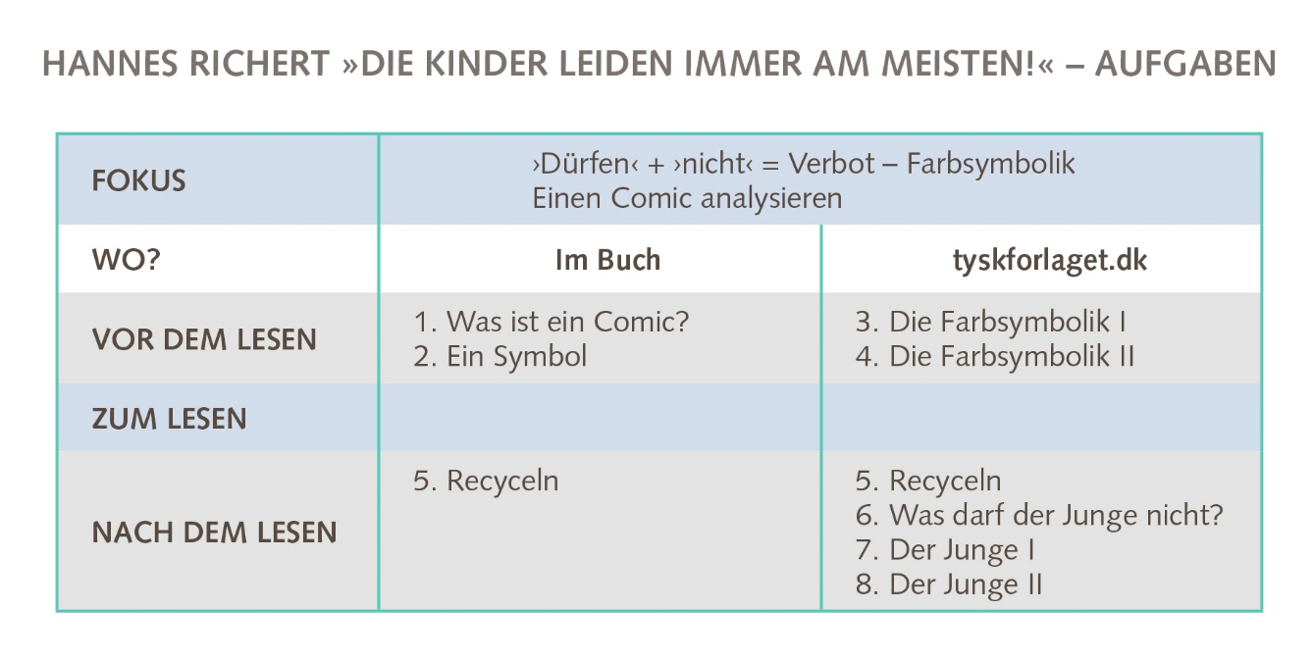
VOR DEM LESEN
Aufgabe 3
Die Farbsymbolik I
Der Comic ist in Farbe gezeichnet.
Farben sind oft Symbole.
Eine Farbe kann ganz verschiedene Dinge symbolisieren, z.B. die Farbe Gelb:

Gelb symbolisiert hier Gefahr.
Die Farbe Gelb kann aber auch die Sonne und Neid symbolisieren.
Das bestimmt der Kontext.

Verbinde die Farben mit ihrer symbolischen Bedeutung:
Benutze ein Wörterbuch für unbekannte Wörter.

FARBE | DIE SYMBOLISCHEN BEDEUTUNGEN DIESER FARBE
rot | Erde (f), Alter (n), Fäulnis (f)
gelb | Ruhe (f), Trauer (f)
schwarz | Wasser (n), Himmel (m), Vertrauen (n), Treue (f)
violett | Licht (n), Unschuld (f), Reinheit (f), Frieden (m)
braun | Tod (m), das Böse, Trauer
grün | Natur (f), Gift (n), Hoffnung (f)
grau | Liebe (f), Blut (n), Feuer (n), Gefahr (f)
blau | Sonne (f), Neid (m), Gefahr (f)
weiß | Alter (n), Eintönigkeit (f), Elend (n)

Aufgabe 4
Die Farbsymbolik II
Beschreibe jetzt die Farben im Comic „Die Kinder leiden immer am meisten“ zusammen mit einem Partner.

Schritt 1 Der Himmel im Hintergrund ist grün.

Schritt 2 Bilde folgende Sätze:
die Erde, die Kleidung der Mutter, die Kleidung des Sohnes, die Pilze, die Pfütze, das Eis, die Ruine, das Bett, im letzten Bild

Auf der einen Seite kann grün Natur und Hoffnung symbolisieren.
Auf der anderen Seite kann grün auch Gift symbolisieren.

Schritt 3 In diesem Comic symbolisiert die Farbe Grün wahrscheinlich Gift.

NACH DEM LESEN
Aufgabe 5
Recyceln
Finde einen Partner.
Dein Partner liest die Frage vor.
Du beantwortest die Frage. In deiner Antwort recycelst du so viele Wörter aus der Frage wie möglich. Das ist eine gute Strategie, um wenig Fehler zu machen.
Zum Beispiel:
Dein Partner fragt: Du antwortest:
Hannes Richert hat den Comic gezeichnet.
Wer hat den Comic gezeichnet?

Nach 6 Fragen tauscht ihr.

Herausforderung:
Versuche beim Antworten nicht auf das Buch zu sehen.
Höre nur deinem Partner zu und wende dieselbe Strategie an.
1. Warum ist die Landschaft so leer?
Die Landschaft ist so leer, weil …
2. Warum ist die eine Person größer als die andere Person?
Die eine Person ist größer als die andere Person, weil …
3. Welche Person hat am meisten Macht? Warum?
Am meisten Macht hat …, weil…
4. Was macht der Junge?
Der Junge …
5. Was sagt die Mutter, als der Junge Pilze isst?
Als der Junge die Pilze isst, …
6. Was sagt die Mutter, als der Junge aus der Pfütze trinkt?
Als …
7. Was sagt die Mutter, als der Junge mit dem Eis rennt?
Du darfst …
9. Was sagt die Mutter am Ende der Geschichte?
10. Was denkt der Junge, als er im Bett liegt?
11. Wie viele Repliken hat der Junge?
12. Wie findest du den Comic?
8. Ein Fliegenpilz ist normalerweise rot mit weißen Punkten. Warum sehen diese Fliegenpilze anders aus?
Diese Fliegenpilze …

Aufgabe 6
dürfen + nicht = Verbot
Was darf der Junge nicht?

Der Comic ist in Farbe gezeichnet.
Du darfst nicht …

Aufgabe 7
Der Junge I
Der Junge ist in der Geschichte sehr still.
Schreibe die Repliken des Jungen.

Aufgabe 8
Der Junge II
Schreibe die Geschichte aus der Sicht des Jungen.

Es war ein richtiger Scheißtag …

meine Mutter, braun, grün, der Himmel, die Erde, nach dem Atomkrieg, Pilze essen, aus der Pfütze trinken, mit dem Eis rennen, mit Schuhen ins Bett, abends im Bett

